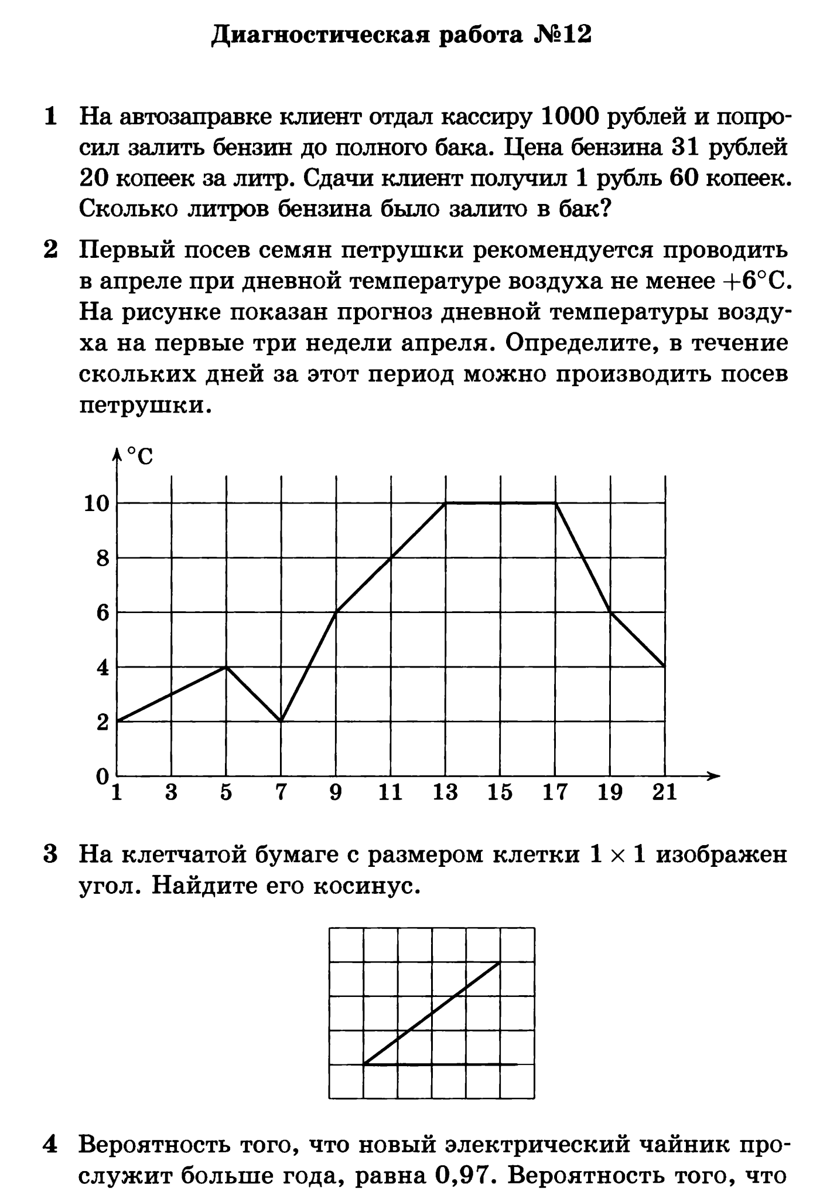

Выучите формулы! Рассмотрите примеры решения и задания классной работы выполните решение неравенств.

